Қысқа мерзімді (сабақ) жоспары

Бөлім: |  | Менің туған өлкем. Заттар және олардың қасиеттері
Педагогтің аты-жөні:
Күні:
Сынып: |  | 2 Қатысқандар: |  |  | Қатыспағандар:
Сабақтың тақырыбы |  | Лепті сөйлем. Ауаның қандай қасиеттері бар?
Оқу бағдарламасына сәйкес оқыту мақсаты: |  | 2.2.4.1 мұғалімнің көмегімен мәтіннің тақырыбы мен негізгі ойды анықтау;  2.3.7.1 сөйлем түрлерінің айтылу мақсатына сәйкес тыныс белгілерін (нүкте, сұрақ белгісі, леп белгісі) қолдану;  2.3.2.2 ауаның кейбір қасиеттерін сипаттау (агрегаттық күйі, түсі, иісі);  2.3.2.3 ауаның кеңістікті толтыру қасиетін және жылуөткізгіштігін зерттеу.
Сабақтың мақсаты |  | Мәтіннің тақырыбы мен негізгі ойды анықтайды, лепті сөйлемдер құрап жазады. Ауаның кейбір қасиеттерін біледі
Құндылықтар |  | Ұлттық мүдде: қазақ тілінің қолдану аясын кеңейту.  Талап: қоршаған орта тазалығын сақтайды
Сабақтың барысы
Сабақтың кезеңдері | Педагогтің әрекеті |  | Оқушының әрекеті | Бағалау |  | Ресурстар
Сабақтың басы  3 мин | Ұйымдастыру кезеңі:  1.Сәлемдесу.  2.Оқушыларды түгендеу.  Психологиялық ахуал:  «Жақсы тілек» әдісі  Мақсаты: жағымды ахуал қалыптастырып, қарым – қатынасты нығайту.  -Балалар, берілген қағаздардың бірін таңдап, бұл тілекті кімге арнайтыныңды айт.  Топқа бөлу  І топ:  Тілекті өзіне арнаған оқушылар.  ІІ топ:  Тілекті досына, сыныптасына, өзгеге арнаған оқушылар.  ІІІ топ:  Тілекті қоршаған ортаға, барша жандарға, әлемге арнаған оқушылар. |  | Оқушылар сабаққа назар аударады.  Тілек жазылған қағаздың бірін таңдап, оқиды.  Нұсқаулық бойынша 3 топқа бірігеді. | «Қазақ зиялылары» әдісі арқылы   |  | Тілек жазылған қағаздар
Сабақтың ортасы  17 мин | Тақырыпты ашу  - Балалар, таңдап алған тілектер қандай сөйлемге жатады?  - Лепті сөйлемнің соңына қандай белгі қойылады?  - Олай болса, сөйлем мен олардың түрлерін есімізге түсірейік. |  | ЫЖ:  Лепті сөйлем.  Лепті сөйлемнің соңына леп белгісі қойылады.  Ережелерді айтады.  ЫЖ:  Туған өлкеміз туралы.  «Туған өлке»  Суретті толықтырып, үлгі бойынша сөйлемдер құрап жазады.  ЫЖ:  Өзеннің жағасы қандай керемет!  Айбар шалғымен шөп шапты  Саябақтың іші сондай тып-тыныш!  Сен нешінші сыныпта оқисың? |  |  | Презентация  Оқулық  Презентация  Оқулық  Жұмыс дәптері  Электронды оқулық  Түрлі түсті қағаздар
Сабақтың ортасы  17 мин | Жаңа сабақ  ФС тапсырмасы  1-жаттығу  - Өлеңді тиісті дауыс ырғағымен оқы. Тыныс белгісіне назар аудар. Өлең не туралы? Өлеңге ат қой.  Дескриптор:  2-жаттығу  - Табиғатқа не жатады? Суретті толықтырып айтып көр. Тапқан сөздеріңмен төмендегі үлгі бойынша сөйлемдер құрап жаз.  Үлгі: Қандай әдемі гүл!  Алтын күннің жарқырауын-ай!  Таулар қандай биік!  Жасыл жайлау қандай әдемі!  Дескриптор:  4-жаттығу  Сөйлемдердің соңына тыныс белгілерін қойып жаз.  Дескриптор:
  № | Атауы | Балл
  1 | Өлең мазмұнымен жұмыс жасайды | 1
  № | Атауы | Балл
  1 | Суретті толықтырады | 1
  № | Атауы | Балл
  1 | Тиісті тыныс белгісін қояды | 1
  2 | Дәлелдеме келтіріп, айтады | 1
Сергіту сәті  3 мин | «Желпуіш» сергіту жаттығуы |  | Берілген түрлі түсті қағаздан желпуіш жасап, әсем әуенмен қимылдарды қайталайды. | Тамаша! |  | 
17 мин | - Желпуіштің көмегімен айналада ауаның бар екенін қалай дәлелдеуге болады?  - Желпуішпен орындаған сергіту жаттығуы мен бүгінгі сабағымыздың арасында қандай байланыс бар деп ойлайсыңдар?  Дескриптор:  Оқушыларды жаңа сабақтың тақырыбымен, мақсатымен таныстыру  1-тапсырма  ҰЖ (ұжымдық жұмыс):  - Балалар, «Ауаның қандай қасиеттері бар?» сұрағына жауап беру үшін бірнеше зерттеу жүргізіп, жауабымызды тексерейік.  Зерттеу №1  Ауаның бар және түссіз, иіссіз екенін дәлелдеу.  Зерттеу №2  Ауаның пішіні жоқ екен дәлелдеу.  Зерттеу №3  Ауаның жылы не суық қасиетін тану.  Зерттеу №4  Ауаның күшін тану.  Зерттеу №5  Ыстық ауаның әсерін зерттеу.  Дескриптор:  ТЖ (топтық жұмыс):  І топ:  Суық ауаның әсерін зерттеу.  Дескриптор:  ІІ топ:  Ауаның салмағын зерттеу.  Дескриптор:  ІІІ топ:  Ауаның күшін зерттеу.  Дескриптор: |  | ЫЖ:  Желпуішпен желпігенде жел соғады, ал жел-қозғалыстағы ауа.  Сабақ мақсатымен танысады  ЫЖ:  Ауа бар және ол түссіз, иіссіз.  ЫЖ:  Ауа кез келген пішінді ала алады.  ЫЖ:  Ауа жылы да, суық та болады.  ЫЖ:  Ауа затты жылжыта алады.  ЫЖ:  Ыстық ауа да затты жылжыта алады.  3 топтың мүшелері зерттеу жүргізіп, жауаптарын дәлелдеме келтіріп, өзге топтарға ұсынады. |  |  | Оқулық  Электронды оқулық  TopIQ  Презентация  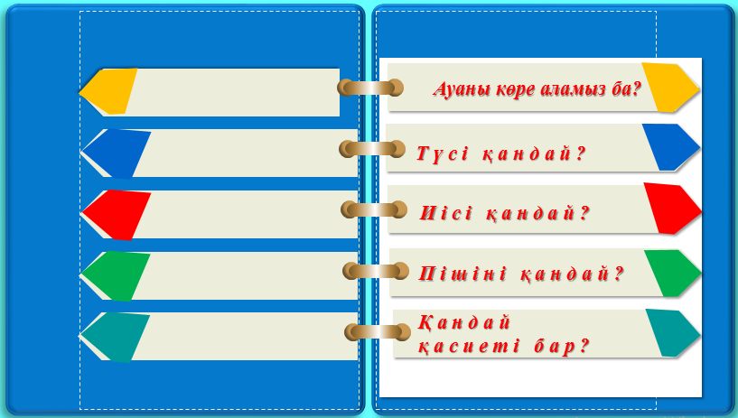  Цалофан  Заттар  Бөтелке  Цалофан  Қалам  Қарындаш  Қағаз  Сіріңке  Қарындаш  Шпажка  Тұз  Балауыз
  № | Атауы | Балл
  1 | Болжам жасайды | 1
  2 | Байланысын анықтап, айтады | 1
  № | Атауы | Балл
  1 | Болжам жасайды | 1
  № | Атауы | Балл
  1 | Суықта ауа сығылатынын біледі | 1
  2 | Жауабын таныстырады | 1
  № | Атауы | Балл
  1 | Ауаның салмағы жоқ екенін біледі | 1
  2 | Жауабын таныстырады | 1
  № | Атауы | Балл
  1 | Ауа кез келген салмақтағы затты жылжыта алады | 1
  2 | Жауабын таныстырады | 1
Сабақтың соңы  5 мин | ЕҚБ + ЕБҚ  Берілген таратпа материал сұрақтарына жауап жазу.  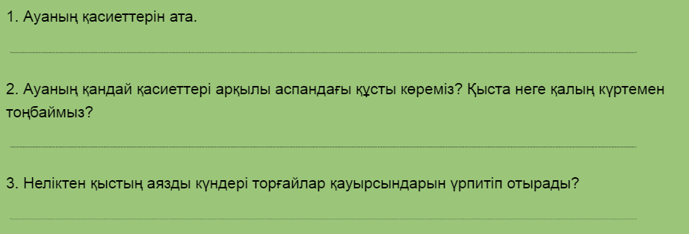  Бекіту  Оқушылардың назарын «Сен білесің бе?» бейнежазбасына аудару, бейнежазбаны талдау:  – Дақылдардың қысқы сұрыптары қай өңірде өседі?  – Не себепті тұқым топыраққа күздің басында себіледі?  – Қыста қалай егін үсіп қалмайды?  Дескриптор:  Үй тапсырмасы:  49-бет, үй тапсырмасы  Кері байланыс:  «Bouncy balls» қосымшасы арқылы  - Бүгінгі сабақ ұнаған оқушы орнынан тұрып, 3 рет шапалақтауын сұрау. |  | ЫЖ:  Ауа-түссіз, иіссіз, мөлдір, кеңейеді, сығылады.  Оқушылар аталған дақыл түрлерінің қысқы сұрыптарының қай өңіре өсетінін және тұқымның күзде себілуінің себебін біледі, айтады.  Үйге берілген тапсырманы жазып алады.  Кері байланыс береді. | Жақсы бірлескен жұмыс, жарайсыңдар! |  | ТМ    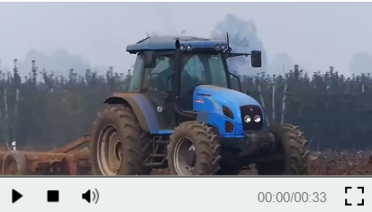  
  № | Атауы | Балл
  1 | Сұрақтарға жауап береді | 1

